Abrevieri

ODL – Ordin de lucru zilnic (SF 410)
PL – Program de Lucru (SF 409)
PF – Produs Finit
s/f – semifabricat
MP – Materia Prima
Codice – Produs Finit
Modifica – Versiunea produsului finit
CE – Control Electric (etapa producerii)
As – Asamblare (etapa producerii)
Ag – Agrafatura (etapa producerii)
MP in PF – Materia Prima in Produs Finit (deposit abstract care contine compozitia s/f si PF)

Interactiune intre documentele modulelor Producere, Depozit si Planificare
In documentatia data sunt descrise modulele Depozit, Producere si Planificare (cicluri principale a formulelor contabile) si documentul de Recalcul zilnic in producere. Schematic interactiunele intre documente arata astfel:
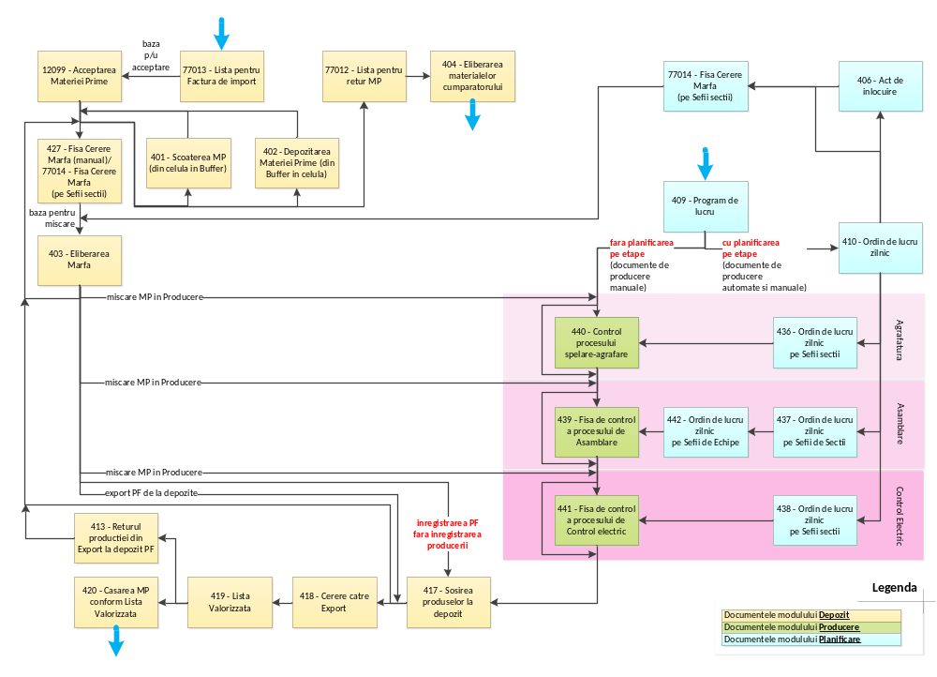

Depozit
Documentele modulului Deposit, cu care interactioneaza documentele modulelor Planificare si Producere (prezentate in schema de mai sus) sunt de patru tipuri principale: de miscare interna (SF 401, 402, 403, 413), de acceptare MP sau PF (SF 12099, 417), de eliberare/casare MP sau PF (SF 419, 420, 404) si cereri pentru acceptare/eliberare/miscare (SF 77013 – acceptare MP, 77014 – miscare in Producere MP, 77012 – eliberare MP, 427 – miscare intre depozite MP si PF, 418 – eliberarea PF).

Producere
Documentele de producere pot fi automate si manuale. Documentele automate se genereaza in cazul utilizarii modulului de planificare pe etape. Documentele manuale pot fi create oricand. Un PF specific apare doar in acele documente Producerii care corespund etapelor de producere specificate in Norme Technologice. Pentru casarea corecta a MP si s/f in documentele SF 440, 439, 441, 417, 420 producerea trebuie fi inregistrata in ordinea corecta. De exemplu: daca inregistram in primul rind etapa de Asamblare (a doua dupa Norme Technologice) si doar dupa inregistram Agrafatura, atunci in documentul Asamblarii s/f va fi casate din deposit Componente insuficiente, deoarece in momentul casarii inca nu au fost inregistrate s/f necesare pentru utilizarea la etapa Asamblare. Procesele la client inca nu sunt organizate astfel ca ordinea inregistrarii sa fie corecta, deci pentru Corectarea casarii in aceste documente a fost creat document 499 - Recalcul zilnic in producere.
Documentul dat face regenerarea FC in documentele mentionate (in SF 417 se schimb FC doar pentru 9212) in ordinea corecta. Actiunea de recalcul consta din trei etape principale:
- Stergerea FC pentru perioada introdusa
- Generarea documentelor SF 420 pentru SF 419 pentru care inca nu au fost create manual SF 420 in perioada introdusa
- GFC documentelor cu date si Completarea SF 420
Dupa prelucrarea fiecarui document datele sunt salvate. Procesul de recalculare poate fi analizat in gridurile documentului SF 420.
Daca in procesul de recalculare au aparut erori care afecteaza casarea corecta a MP si s/f, atunci este necesar de repetat recalculul de la data documentului cu eroare.

Planificare
Modulul planificare poate interactiona cu modulul Producere in doua moduri: mod redus si mod complet.
Mod redus contine doar SF 409 in ciclul modulului de Planificare. Adica programa de lucru pe o perioada a fost creata, dar client nu doreste sau nu este pregatit sa treaca la ciclul de planificare pe etape si sa creeze documentele de Producere manual. La moment clientul lucreaza in mod redus, dar este in proces de a trecere la modul complet, cind clientul va fi pregatit.
Modul complet contine toate documentle de Planificare, specificate in schema si permite crearea documentelor de Producere automat, planificarea compozitiei, rezervarea MP la deposit in momentul planificarii compozitiei.
La moment planificarea paralela nu este suportata (cu acordul clientului). Pentru planificarea paralela este necesar de revazut stornarea in documentul SF 410, de realizat mechanismul de rezervarea paralela in cutiile de la deposit (contul 9213). Pentru minimizarea riscurilor propun adaugarea mutex in lucru documentului SF 410.

Formule contabile
SC | PF/MP
DEP | Depozit
SC1 | Versiunea PF
CANT | Cantitatea
STRSC | Lot
DATA | Data producerii PF
Pentru modulele Depozit, Producere si Planificare se utilizeaza conturile:
- 9211 – Materia Prima (MP)
- 9215 – Produs Finit (PF)
- 9212 – Semifabricat (s/f)
- 9217 – Programa de lucru (PL)
- 9216 - Planul de producer zilnic (Ordin de lucru zilnic – ODL)
SC0 | MP/PF
SC1 | Depozit
SC2 | Celula
CANT0 | cantitatea
DATA0 | Data acceptarii MP/producerii s/f sau PF
NUM6 | Versiunea PF
NUM7 | Cutia
STR8 | Lot
NUM2 | Stillage
SC5 | Echipament 1/PF
SC6 | Echipament 2/Versiunea PF
SC7 | Program de Lucru
SC8 | Etapa de producere
NUM0 | cutia compozitiei
NUM3 | ODL Sef de Sectie
SC9 | S/f
NUM4 | Operator/MP (inlocuita)
NUM1 | nrdoc in care produs
str0 | cantitate s/f in PF/ MP in PF
str1 | cantitate MP in s/f
NUM5 | nrdoc in care casat
cant3 | cant MP (inlocuita)
cant6 | cant MP neajunsa p/u rezerv
- 9213 – MP planificata rezervata la deposit
- 9214 – Compozitia planificata PF
Conturile 9217, 9216, 9214, 9213 apar doar pentru utilizarea modulului Planificare. Contul 9212 prezita miscari pentru moduluri Producere si Planificare.
Din motiv ca in CM nu au fost cimpuri destule pentru toata Informatia in FC toate conturi cu exceptie contului 9217 sunt prezentate in CMX.

9211 – Materia Prima
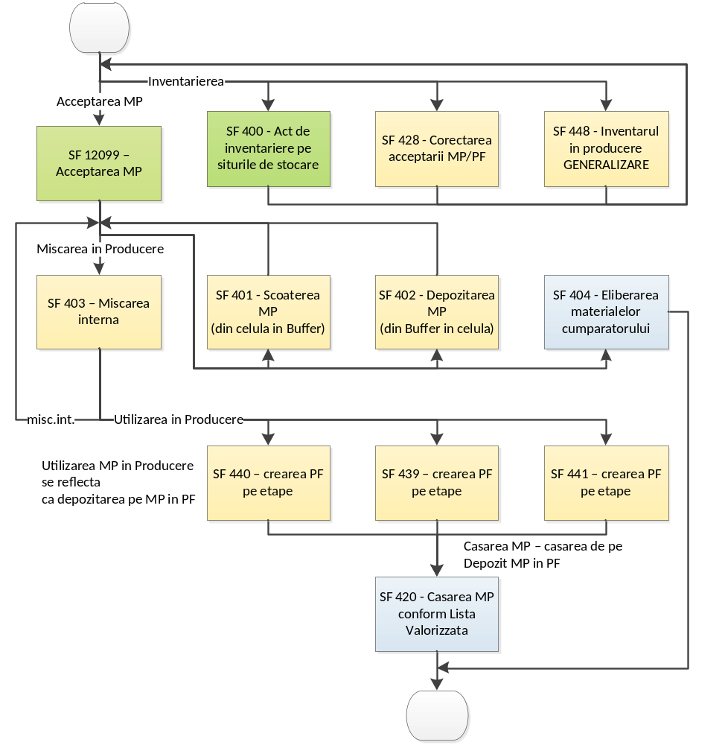Contul 9211 reprezinta miscari materiei prime (MP). Materia prima apare in FC a interprinderii la momentul acceptarii la deposit MP sau in timpul inventarierei. MP poate fi depozitata in cellule (SF 402) si buffer (SF 401), transferata de la un deposit la altul (SF 403) si eliberata cumparatorului de la deposit (SF 404). Pentru utilizarea MP in producere este necesar mai intii de transferat MP la deposit Producere prin SF 403. Utilizarea in producere se reflecta in FC ca miscarea interna de la depositul Producere la depositul Materia Prima in Produs Finit (MP in PF). Ultima etapa a ciclului MP pe interprindere – este casarea de la deposit MP in PF (SF 420), care apare dupa expedirea PF conform SF 419 - Lista Valorizzata.
Pentru MP exista 2 tipuri principale de inventariere: inventarierea in Producere (SF 446, 428, 448) si inventarierea la depozite (SF 400, 428), dar avind in vedere schimbarile efectuate in modulul Producere este necesar de schimbat si procesul inventarierei. Lucruri date au fost discutate de catre manageri de la Unisim si Sammy, dar inca nu exista cereri cu descrierea schimbarilor procesului de inventariere in Producere si timp aprobat.
Algoritmul inchiderii FC pentru MP este descris detaliat in blocul “Algoritmul casarei MP”.
Analiza miscarilor pe acest cont poate fi efectuate prin urmatoarele rapoarte si forme de printare:
- Raport CMX:
  - schema Analiza miscarii MP in PF pe produs
  - schema Distribuirea marfa pe stillage
  - schema Compozitia PF din MP pe zi
  - schema Materiale rulajul pe zi
  - schema Inventariere 9211 MP
  - schema Inventariere/Corectare
  - schema Materiale rulajul documente
  - schema Miscarea MP (pe depozite si PF) (dep. MP insuf.)
CONT | SC | DEP | CANT | DT/CT
 | MP | Depozit | Cantitatea MP
12099 - Acceptarea Materiei Prime
9211 | MP | depozit | cant. de fapt | DT
403 - Eliberarea Marfa
9211 | MP | depozit destinatar | cant. de fapt | DT
9211 | MP | depozit expeditar | cant. de fapt | CT
404 - Eliberarea materialelor cumparatorului
9211 | MP | depozit expeditar | cant. de fapt | CT
440 - Control procesului spelare-agrafare
9211 | MP | Depozit MP in PF (config.) | cant. compozitiei dupa FIFO | DT
9211 | MP | depozit Producere | cant. compozitiei dupa FIFO | CT
Inregistrarea MP insuficiente in compozitia PF
9211 | MP | Depozit MP in PF (config.) | cant. compozitiei dupa FIFO | DT
9211 | MP | Depozit insuf. (config.) | cant. compozitiei dupa FIFO | CT
439 - Fisa de control a procesului de Asamblare
9211 | MP | depozit MP in PF | cant. compozitiei dupa FIFO | DT
9211 | MP | depozit Producere | cant. compozitiei dupa FIFO | CT
Inregistrarea MP insuficiente in compozitia PF
9211 | MP | Depozit MP in PF (config.) | cant. compozitiei dupa FIFO | DT
9211 | MP | Depozit insuf. (config.) | cant. compozitiei dupa FIFO | CT
441 - Fisa de control a procesului de Control electic
9211 | MP | Depozit MP in PF (config.) | cant. compozitiei dupa FIFO | DT
9211 | MP | depozit Producere | cant. compozitiei dupa FIFO | CT
Inregistrarea MP insuficiente in compozitia PF
9211 | MP | Depozit MP in PF (config.) | cant. compozitiei dupa FIFO | DT
9211 | MP | Depozit insuf. (config.) | cant. compozitiei dupa FIFO | CT
420 - Casarea MP conform Lista Valorizzata
9211 | MP | Depozit MP in PF (config.) | cant. compozitiei dupa FIFO | CT
448 - Inventarul in producere GENERALIZARE
9211 | MP | Depozit (cusma) | - deviere | DT
400 - Act de inventariere pe siturile de stocare
9211 | MP | Depozit (cusma) | deviere | DT
428 - Corectarea acceptarii MP/PF
9211 | MP | Depozit (cusma) | deviere | DT
  - schema Miscarea MP (pe depozite si PF) (toate dep.)
  - schema MP disponibile pe depozite
  - schema MP in PF
  - schema Producerea SF/PF si casarea MP
  - schema Repart. MP/PF pe Depozite+BOX+CELL
  - schema Repartizarea matrialelor
  - si altele
- Rapoarte Sold MP pe depozite (pe celule/pe stillage)
- Raport Component - verificarea soldurilor/miscari
- Raport Posibilitati de Lucru pe Codice
- Raport Verificarea loturilor MP in producer
- Raport
Pentru analiza miscarilor MP se mai pot utiliza formele de printare din documentele: SF 403, 400, 448, 420. Insa datele pentru aceste forme sunt selectate din gridurile documentelor, dar nu din formulele contabile, pentru a permite verificarea inainte de a genera formulele contabile.

CONT | SC0 | SC1 | SC2 | CANT0 | CANT4 | DATA0 | NUM7 | STR8 | NUM2 | DATA2 | SC5 | SC6 | STR9 | SC7 | SC8 | NUM3 | SC9 | NUM1 | str0 | str1 | DT/CT
 | MP | Depozit | Celula | cant MP | Cant cutiilor | Data acceptarii MP | Cutia | Lot MP | Stillage | data producerii PF | PF | versiunea PF | lot PF | Program de Lucru | Etapa de producere | ODL Sef de Sectie | Semifabricat | nrdoc in care produs | cantitate MP in PF | cantitate MP in s/f
12099 - Acceptarea Materiei Prime
9211 | MP | depozit | Bufer (config) | cant. de fapt | cant.cutiilor | data procurarii, daca nu este - data doc. | cutia | Lot | stillage celulei (codi) | - | - | - | - | - | - | - | - | - | - | - | DT
401 - Scoaterea MP (din celula in Buffer)
9211 | MP | depozit | celula  (grid1) | cant. de fapt | cant.cutiilor | data accept. (grid 1) | cutia | Lot | stillage celulei (codi) | - | - | - | - | - | - | - | - | - | - | - | DT
9211 | MP | depozit | celula cutiei din solduri, daca nu exista sau in solduri sunt mai multe celule - celula din grid | cant. de fapt | cant.cutiilor | data accept. (grid 1) | cutia | Lot | stillage celulei (codi) | - | - | - | - | - | - | - | - | - | - | - | CT
402 - Depozitarea Materiei Prime (din Buffer in celula)
9211 | MP | depozit | Bufer (config) | cant. de fapt | cant.cutiilor | data accept. (grid 1) | cutia | Lot | stillage celulei (codi) | - | - | - | - | - | - | - | - | - | - | - | DT
9211 | MP | depozit | celula cutiei din solduri, daca nu exista sau in solduri sunt mai multe celule - celula din grid | cant. de fapt | cant.cutiilor | data accept. (grid 1) | cutia | Lot | stillage celulei (codi) | - | - | - | - | - | - | - | - | - | - | - | CT
403 - Miscarea interna a materialelor intre depozite
Miscarea interna are exceptii p/u depozit Producere: cind miscam in Producere - cant. Cutiilor dispare, cind miscam din Producere - apare
9211 | MP | depozit destinatar | Bufer (config) | cant. de fapt | cant.cutiilor | data accept. (grid 1) | cutia | Lot | stillage celulei (codi) | - | - | - | - | - | - | - | - | - | - | - | DT
9211 | MP | depozit expeditar | celula  (grid1) | cant. de fapt | cant.cutiilor | data accept. (grid 1) | cutia | Lot | stillage celulei (codi) | - | - | - | - | - | - | - | - | - | - | - | CT
404 - Eliberarea materialelor cumparatorului
9211 | MP | depozit expeditar | celula cutiei din solduri, daca nu exista sau in solduri sunt mai multe celule - celula din grid | cant. de fapt | cant.cutiilor | data accept. (grid 1) | cutia | Lot | stillage celulei (codi) | - | - | - | - | - | - | - | - | - | - | - | CT
440 - Control procesului spelare-agrafare
Inregistram componentele PF - miscam de la depozit Producere la MP in PF dupa FIFO
9211 | MP | Depozit MP in PF (config.) | Bufer (config) | cant compoz. | - | sld data accept. | sld cutia | sld lot MP | stillage celulei (codi) | data doc. | PF | versiunea PF | lot s/f | PL | Etapa | ODL SS | Gr. Agrafat | nrdoc | cant MP in PF (din compozitia) | cant MP in s/f (din compozitia) | DT
9211 | MP | depozit Producere | Bufer (config) | cant compoz. | - | sld data accept. | sld cutia | sld lot MP | stillage celulei (codi) | - | - | - | - | - | - | - | - | - |  |  | CT
Inregistram componentele PF insuficiente in solduri de la depozit Insuficiente la MP in PF
9211 | MP | Depozit MP in PF (config.) | Bufer (config) | cant insuf. | - | data doc. | - | Lot PF | stillage celulei (codi) | data doc. | PF | versiunea PF | lot s/f | PL | Etapa | ODL SS | Gr. Agrafat | nrdoc | cant MP in PF (din compozitia) | cant MP in s/f (din compozitia) | DT
9211 | MP | Depozit insuf. (config.) | Bufer (config) | cant insuf. | - | data doc. | - | Lot PF | stillage celulei (codi) | data doc. | PF | versiunea PF | lot s/f | PL | Etapa | ODL SS | Gr. Agrafat | - | cant MP in PF (din compozitia) | cant MP in s/f (din compozitia) | CT

CONT | SC0 | SC1 | SC2 | CANT0 | CANT4 | DATA0 | NUM7 | STR8 | NUM2 | DATA2 | SC5 | SC6 | STR9 | SC7 | SC8 | NUM3 | SC9 | NUM1 | str0 | str1 | DT/CT
 | MP | Depozit | Celula | cant MP | Cant cutiilor | Data acceptarii MP | Cutia | Lot MP | Stillage | data producerii PF | PF | versiunea PF | lot PF | Program de Lucru | Etapa de producere | ODL Sef de Sectie | Semifabricat | nrdoc in care produs | cantitate MP in PF | cantitate MP in s/f
439 - Fisa de control a procesului de Asamblare
Inregistram componentele PF - miscam de la depozit Producere la MP in PF dupa FIFO
9211 | MP | Depozit MP in PF (config.) | Bufer (config) | cant compoz. | - | sld data accept. | sld cutia | sld lot MP | stillage celulei (codi) | data doc. | PF | versiunea PF | lot s/f | PL | Etapa | ODL SS | PF | nrdoc | cant MP in PF (din compozitia) | cant MP in s/f (din compozitia) | DT
9211 | MP | depozit Producere | Bufer (config) | cant compoz. | - | sld data accept. | sld cutia | sld lot MP | stillage celulei (codi) | - | - | - | - | - | - | - | - | - |  |  | CT
Inregistram componentele PF insuficiente in solduri de la depozit Insuficiente la MP in PF
9211 | MP | Depozit MP in PF (config.) | Bufer (config) | cant insuf. | - | data doc. | - | Lot PF | stillage celulei (codi) | data doc. | PF | versiunea PF | lot s/f | PL | Etapa | ODL SS | PF | nrdoc | cant MP in PF (din compozitia) | cant MP in s/f (din compozitia) | DT
9211 | MP | Depozit insuf. (config.) | Bufer (config) | cant insuf. | - | data doc. | - | Lot PF | stillage celulei (codi) | data doc. | PF | versiunea PF | lot s/f | PL | Etapa | ODL SS | PF | - | cant MP in PF (din compozitia) | cant MP in s/f (din compozitia) | CT
SF=441 - Fisa de control a procesului de Control electic
Inregistram componentele PF - miscam de la depozit Producere la MP in PF dupa FIFO
9211 | MP | Depozit MP in PF (config.) | Bufer (config) | cant compoz. | - | sld data accept. | sld cutia | sld lot MP | stillage celulei (codi) | data doc. | PF | versiunea PF | lot s/f | PL | Etapa | ODL SS | PF | nrdoc | cant MP in PF (din compozitia) | cant MP in s/f (din compozitia) | DT
9211 | MP | depozit Producere | Bufer (config) | cant compoz. | - | sld data accept. | sld cutia | sld lot MP | stillage celulei (codi) | - | - | - | - | - | - | - | - | - |  |  | CT
Inregistram componentele PF insuficiente in solduri de la depozit Insuficiente la MP in PF
9211 | MP | Depozit MP in PF (config.) | Bufer (config) | cant insuf. | - | data doc. | - | Lot PF | stillage celulei (codi) | data doc. | PF | versiunea PF | lot s/f | PL | Etapa | ODL SS | PF | nrdoc | cant MP in PF (din compozitia) | cant MP in s/f (din compozitia) | DT
9211 | MP | Depozit insuf. (config.) | Bufer (config) | cant insuf. | - | data doc. | - | Lot PF | stillage celulei (codi) | data doc. | PF | versiunea PF | lot s/f | PL | Etapa | ODL SS | PF | - | cant MP in PF (din compozitia) | cant MP in s/f (din compozitia) | CT
SF=420 - Casarea MP conform Lista Valorizzata
9211 | MP | Depozit MP in PF (config.) | celula MP | cant. MP | - | data accept. MP | cutia MP | lot MP | stillage celulei (codi) | data prod. s/f | PF | versiunea PF | lot s/f | PL | Etapa | ODL SS | s/f | nrdoc s/f | cant MP in PF | cant MP in s/f | CT
448 - Inventarul in producere GENERALIZARE - FC invechite (se elimineaza cutii p/u MP in Producere, dar dupa ultimele schimbari - cutii trebuie sa ramana)
Eliminam cutii MP (dupa mecanismul precedent in Producere nu pot fi MP in cutii)
9211 | MP | depozit | celula MP | deviere | - | data acceptarii MP | - | lot MP | stillage celulei (codi) | - | - | - | - | - | - | - | - | - | - | - | DT
9211 | MP | depozit | celula MP | deviere | deviere cutiilor | data acceptarii MP | cutia MP | lot MP | stillage celulei (codi) | - | - | - | - | - | - | - | - | - | - | - | CT
FC principale - eliminam devierele
9211 | MP | depozit | celula MP | - deviere | - | data acceptarii MP | - | lot MP | stillage celulei (codi) | - | - | - | - | - | - | - | - | - | - | - | DT
400 - Act de inventariere pe siturile de stocare
9211 | MP | depozit | celula MP | deviere | deviere cutiilor | data acceptarii MP | cutia MP | lot MP | stillage celulei (codi) | - | - | - | - | - | - | - | - | - | - | - | DT
428 - Corectarea acceptarii MP/PF - FC invechite
Regimul standart - corectarea la depozite.
9211 | MP | depozit | celula MP | deviere | deviere cutiilor | data acceptarii MP | cutia MP | lot MP | stillage celulei (codi) | - | - | - | - | - | - | - | - | - | - | - | DT
Regimul Corectare in producere - reprezinta mutarea MP in cutii sau corectarea cutiilor din solduri pe altele din document
9211 | MP | depozit | sld celula | cant. Calc. FIFO | cant. cutiilor calc. FIFO | sld data accept. | sld cutia | sld lot MP | sld stillage | sld data prod. PF | sld PF | sld versiunea PF | sld lot PF | sld PL | sld etapa | sld ODL SS | - | sld num1 | - | - | CT
9211 | MP | depozit | celula MP | cant. MP De fapt | - | data acceptarii MP | - | lot MP | stillage celulei (codi) | - | - | - | - | - | - | - | - | - | - | - | DT
9211 | MP | depozit | celula MP | cant. Neajunsa la FIFO | - | data acceptarii MP | - | lot MP | stillage celulei (codi) | - | - | - | - | - | - | - | - | - | - | - | CT

9212 - Semifabricate
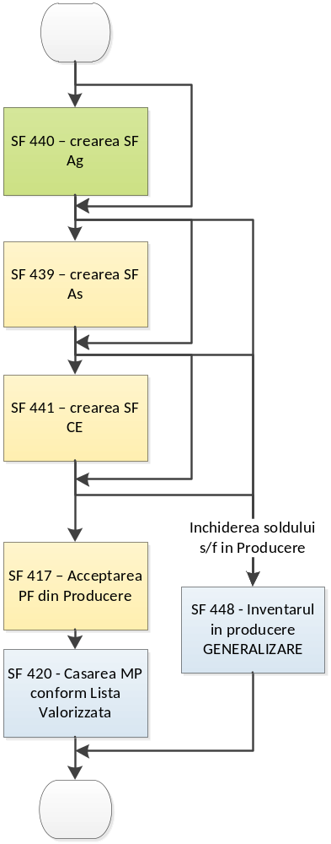Contul 9212 reprezinta miscari semifabricatelor (s/f). S/f apar in documentele producerii (SF 440, 439, 441) pe rind urmand ciclul vietii unui PF (in aceeasi ordinea pe etape). Utilizarea (casarea) s/f pentru producerea s/f si PF exista in documentele producerii (cu exceptia primului etap) si in documentul acceptarii PF din Producere (SF 439, 441, 417) in ordinea respectiva. Deci, in SF 417 se caseaza s/f de pe ultima etapa producerii. Faptul utilizarii s/f in alt s/f sau PF este prezentat prin FC de miscare interna de pe deposit Producere la deposit MP in PF. Ultima etapa vietii unui s/f in FC este casarea s/f in SF 420 de la deposit MP in PF.
Ca si pentru MP pentru s/f se face inventarierea (SF 448), dar avind in vedere schimbarile efectuate in modulul Producere este necesar de schimbat si procesul de inventariere. Lucrurile date au fost discutate de catre manageri de la Unisim si Sammy, dar inca nu exista cereri cu descrierea schimbarilor la procesul de inventariere in Producere si timp aprobat.
Pentru etapa Agrafatura (SF 440) s/f sunt specificate in Norme technologice, dar pentru etapele Asamblare (SF 439) si Control Electric (SF 441) s/f este o notiune abstracta si FC in cimpul s/f nimereste PF, iar cantitatea s/f dat in compozitia PF este 1.
Algoritmul inchiderii FC pentru s/f este descris detaliat in blocul “Algoritmul casarei s/f”.
Analiza miscarilor pe acest cont poate fi efectuata prin urmatoarele raporte si forme de printare:
- Raport CMX:
  - schema Rulaj Semifabricate - descifrare pe nrdoc
  - schema Rulaj Semifabricate - descifrare pe s/f
  - schema Rulaj Semifabricate - miscare intre depozite pe data
  - schema Rulaj Semifabricate (suma pe lot)
  - schema SF insuficiente
  - schema **Verificarea producerii - pe etape**
  - schema Analiza miscarii MP in PF pe produs
- Raport productie P2
- Rapoarte de Eficienta
- Raport Posibilitate de Lucru pe Codice
Pentru analiza miscarilor s/f se mai poate utiliza raportul Inregistrare productie si NOK generate, dar datele pentru acest raport sunt selectate din gridurile documentelor, dar nu din formulele contabile.

CONT | SC0 | SC1 | SC2 | CANT0 | DATA0 | NUM6 | NUM7 | STR8 | NUM2 | SC5 | SC6 | SC7 | SC8 | NUM0 | NUM3 | SC9 | NUM4 | NUM1 | str0 | NUM5 | DT/CT
 | PF | Depozit | Celula | cant s/f | Data producerii s/f | Versiunea PF | Cutia | Lot s/f | Stillage | Echipament 1 | Echipament 2 | Program de Lucru | Etapa de producere | cutia compozitiei | ODL Sef de Sectie | S/f | Operator | nrdoc in care produs | cantitate s/f in PF | nrdoc in care casat
440 - Control procesului spelare-agrafare
Producerea s/f la etapa Agrafatura (Ag)
9212 | PF | Depozit | Bufer (din configurator) | suma din grid1 Cant. Realizat | data doc. | Versiunea PF | - | Lot Ag (cusma) | stillage celulei (codi) | preseta | miniaplicator | PL | Etapa | - | ODL SS | Gr. Agrafat | Operator din grid1, daca nu este - din cusma | nrdoc | cantitate s/f in PF dupa norme teh. | - | DT
439 - Fisa de control a procesului de Asamblare
Producerea s/f la etapa Asamblare (As)
9212 | PF | Depozit | Bufer (din configurator) | Realizat  (cusma) | data doc. | Versiunea PF | - | Lot As (cusma) | stillage celulei (codi) | - | - | PL (cusma) | Etapa | - | ODL SS (cusma) | PF | Sef de Echipa | nrdoc | 1 | - | DT
Casam s/f de pe etapa precedenta (Ag), daca a fost - reprezinta utilizarea in s/f de pe etapa As si inregistram faptul dat la depozit MP in PF (pentru determinarea componentei la casarea MP in SF 420)
9212 | PF | Depozit MP in PF (config.) | Bufer (din configurator) | sld cant | data0 sold | Versiunea PF | - | sld lot Ag | stillage celulei (codi) | sld preseta | sld miniapl. | sld PL | Etapa precedenta | - | sld ODL SS | sld s/f | sld operator | sld num1 | sld str0 | nrdoc | DT
9212 | PF | Depozit (cusma) | sld celula | sld cant | data0 sold | Versiunea PF | - | sld lot Ag | stillage celulei (codi) | sld preseta | sld miniapl. | sld PL | Etapa precedenta | - | sld ODL SS | sld s/f | sld operator | sld num1 | sld str0 | - | CT
Casam s/f neajunse dupa Norme tehnologice - datele primim prin compararea s/f deja casate la depozit MP in PF si s/f necesare dupa norme tehnologice
9212 | PF | Depozit MP in PF (config.) | Bufer (din configurator) | cant insuf | data doc. | Versiunea PF | - | Lot As (cusma) | stillage celulei (codi) | - | - | PL (cusma) | Etapa precedenta | - | ODL SS (cusma) | s/f insuf. | - | - | cantitate dupa norme teh. | nrdoc | DT
9212 | PF | Depozit insuf. (din conf.) | Bufer (din configurator) | cant insuf | data doc. | Versiunea PF | - | Lot As (cusma) | stillage celulei (codi) | - | - | PL (cusma) | Etapa precedenta | - | ODL SS (cusma) | s/f insuf. | - | - | cantitate dupa norme teh. | - | CT
441 - Fisa de control a procesului de Control electic
Producerea s/f la etapa Control electric (CE)
9212 | PF | Depozit | Bufer (din configurator) | suma din grid1 Cant. Realizat | data doc. | Versiunea PF | Curtia CE  (grid 1) | Lot CE (cusma) | stillage celulei (codi) | Panou CE | - | PL | Etapa | - | ODL SS | PF | Operator din grid1, daca nu este - din cusma | nrdoc | 1 | - | DT
Casam s/f de pe etapa precedenta (Ag sau As), daca a fost - reprezinta utilizarea in s/f de pe etapa precedenta si inregistram faptul dat la depozit MP in PF (pentru determinarea componentei la casarea MP in SF 420)
9212 | PF | Depozit MP in PF (config.) | Bufer (din configurator) | sld cant | data0 sold | Versiunea PF | - | sld lot Ag/As | stillage celulei (codi) | sld sc5 | sld sc6 | sld PL | Etapa precedenta | cutia CE  (grid1) | sld ODL SS | sld s/f | sld operator | sld num1 | sld str0 | nrdoc | DT
9212 | PF | Depozit (cusma) | sld celula | sld cant | data0 sold | Versiunea PF | - | sld lot Ag/As | stillage celulei (codi) | sld sc5 | sld sc6 | sld PL | Etapa precedenta | - | sld ODL SS | sld s/f | sld operator | sld num1 | sld str0 | - | CT
Casam s/f neajunse dupa Norme tehnologice - datele primim prin compararea s/f deja casate la depozit MP in PF si s/f necesare dupa norme tehnologice
9212 | PF | Depozit MP in PF (config.) | Bufer (din configurator) | cant insuf | data doc. | Versiunea PF | - | Lot CE (cusma) | stillage celulei (codi) | - | - | PL (cusma) | Etapa precedenta | cutia CE  (grid1) | ODL SS (cusma) | s/f insuf. | - | - | cantitate dupa norme teh. | nrdoc | DT
9212 | PF | Depozit insuf. (din conf.) | Bufer (din configurator) | cant insuf | data doc. | Versiunea PF | - | Lot CE (cusma) | stillage celulei (codi) | - | - | PL (cusma) | Etapa precedenta | cutia CE  (grid1) | ODL SS (cusma) | s/f insuf. | - | - | cantitate dupa norme teh. | - | CT
417 - Sosirea produselor la depozit / Выход ГП
FIFO p/u s/f fara cutii corespunzatoare: Inregistram FC in Sf 417 doar daca nu este bifa "Producere fara etape". Casam s/f de pe ultima etapa producerii la depozit MP in PF. Cutia (NUM7) in ciclu normal trebuie sa corespunda cutiei de pe etapa CE.
9212 | PF | Depozit MP in PF (config.) | Bufer (din configurator) | sld cant | data0 sold | Versiunea PF | sld num7 | sld lot Ag/As/CE | stillage celulei (codi) | sld sc5 | sld sc6 | sld PL | Ultima etapa | cutia  (grid1) | sld ODL SS | sld s/f | sld operator | sld num1 | sld str0 | nrdoc | DT
9212 | PF | Depozit (cusma) | sld celula | sld cant | data0 sold | Versiunea PF | sld num7 | sld lot Ag/As/CE | stillage celulei (codi) | sld sc5 | sld sc6 | sld PL | Ultima etapa | - | sld ODL SS | sld s/f | sld operator | sld num1 | sld str0 | - | CT
FIFO p/u s/f fara cutii corespunzatoare: Casam s/f neajunse dupa Norme tehnologice de pe ultima etapa producerii - datele primim prin compararea s/f deja casate la depozit MP in PF si s/f necesare dupa norme tehnologice
9212 | PF | Depozit MP in PF (config.) | Bufer (din configurator) | cant insuf | data max. p/u cutia | Versiunea PF | - | lot (cu data prod. max.) | stillage celulei (codi) | - | - | - | Ultima etapa | cutia  (grid1) | - | s/f insuf. | - | - | cantitate dupa norme teh. | nrdoc | DT
9212 | PF | Depozit insuf. (din conf.) | Bufer (din configurator) | cant insuf | data max. p/u cutia | Versiunea PF | - | lot (cu data prod. max.) | stillage celulei (codi) | - | - | - | Ultima etapa | cutia  (grid1) | - | s/f insuf. | - | - | cantitate dupa norme teh. | - | CT
FIFO p/u s/f cu cutii corespunzatoare celor din grid: pot exista doar p/u PD cu ultima etapa CE - casam s/f de pe CE care au fost utilizate p/u cutii specificate din grid. Toate cantitati neajunse va fi casate in FC "FIFO p/u s/d fara cutii corespunzatoare"
9212 | PF | Depozit MP in PF (config.) | Bufer (din configurator) | sld cant | data0 sold | Versiunea PF | cutia  (grid1) | sld lot CE | stillage celulei (codi) | sld sc5 | sld sc6 | sld PL | Etapa CE | cutia  (grid1) | sld ODL SS | sld s/f | sld operator | sld num1 | sld str0 | nrdoc | DT
9212 | PF | Depozit (cusma) | sld celula | sld cant | data0 sold | Versiunea PF | cutia  (grid1) | sld lot CE | stillage celulei (codi) | sld sc5 | sld sc6 | sld PL | Etapa CE | - | sld ODL SS | sld s/f | sld operator | sld num1 | sld str0 | - | CT
420 - Casarea MP conform Lista Valorizzata
Casam s/f care intra in compozitia PF definit prin actiunea SF 420 "Completare" de pe depozit MP in PF
9212 | sld PF | Depozit MP in PF (config.) | Bufer (din configurator) | sld cant | data0 sold | sld vers. PF | sld num7 | sld str8 | stillage celulei (codi) | sld sc5 | sld sc6 | sld PL | sld etapa | sld num0 | sld num3 | sld s/f | sld operator | sld num1 | sld str0 | sld num5 | CT
448 - Inventarul in producere GENERALIZARE - FC invechite (exista col. CANT5)
Inventariere in Producere - inchidem soldul s/f in Producere doar p/u cantitatea care este in solduri, diferenta se inchide prin dezasamblare s/f in MP si FC pentru MP
9212 | PF  (grid 2 adaug.) | Depozit  (cusma) | celula  (grid 2 adaug.) | min(cant sld, cant fact), daca este cant sld | data prod. (grid 2 adaug.) | versiunea PF (grid 2 adug.) | - | lot sf  (grid 2 aduag.) | stillage celulei (codi) | preseta/panou CE  (grid 2 adaug.) | miniaplicator  (grid 2 adaug.) | PL  (grid 2 adaug.) | etapa  (grid 2 adaug.) | - | ODL SS  (grid 2 adaug,) | s/f  (grid 2 adaug.) | operator  (grid 2 adaug.) | nrdoc  (grid 2 adaug.) | - | sld num5 | CT

9215 – Produse finite
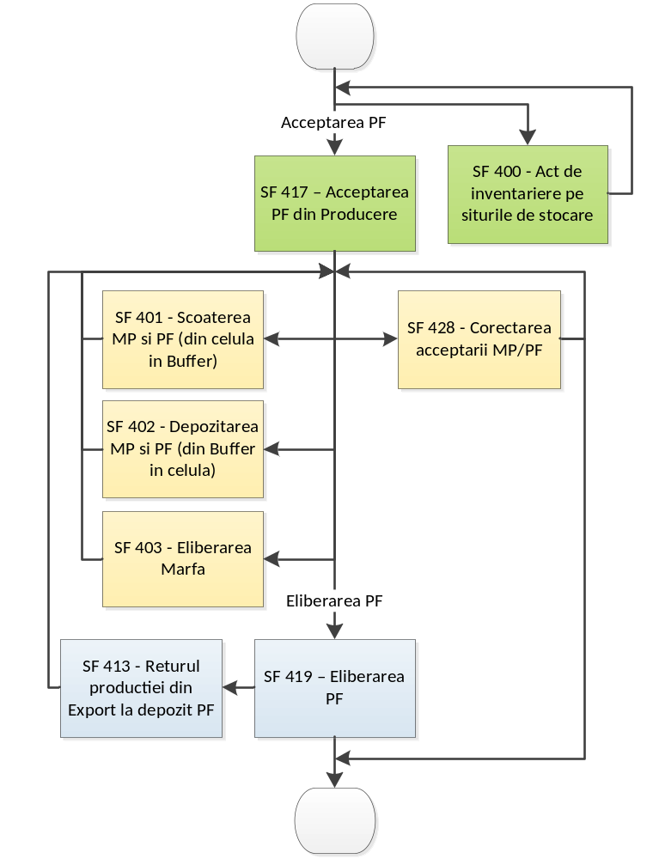Contul 9215 reprezinta miscari produselor finite. Produsul finit prima data apare in FC interprinderii la momentul acceptarii produsului in deposit PF dupa producerea acestuia. Ca si materia prima PF poate fi depozitat in cellule (SF 402) si buffer (SF 401) si transferat de la un deposit la altul (SF 403). Casarea PF de la interprindere se intimpla in momentul eliberarii PF de la interprindere (SF 419), dar poate fi returnat in buffer unui deposit PF.
Ca si pentru materia prima pentru PF se face inventarierea (SF 400) si Corectarea (SF 428). La momentul dat inventarierea PF a fost prevazuta in FC doar in depozite, in Producere inventarierea se efectueaza doar pentru materia prima si semifabricate. Corectarea se efectueaza doar pentru cantitatile de fapt cutiilor si PF, adica in SF428 FC pentru PF sunt aceleasi ca si in SF 400.
Analiza miscarilor pe acest cont poate fi efectuata prin urmatoarele raporte si forme de printare:
- Raport CMX:
  - schema Cantitati PF in Depozit PF
  - schema Inventariere
  - schema MSV_Ramas Dupa Export
  - schema Productie rulajul
  - schema **EXPORT+CODcutie**
- Raport Control Proces Export
Pentru analiza miscarii PF se mai pot utiliza formele de printare din documentele de planificare: SF 403, 400, 419 si rapoartele:
- Rapoarte privind eliberarea productiei finite
- Lista valorizata
- Lista valorizata fr3
Insa datele pentru aceste forme si rapoarte sunt selectate din gridurile documentelor, dar nu din formulele contabile, pentru a permite verificarea inainte de a genera formulele contabile.

DT, CT | SC | DEP | SC1 | CANT | STRSC | DATA | DT/CT
Cont | PF | Depozit | Versiunea PF | Cantitatea PF | Lot | Data producerii
403 - Miscarea interna a materialelor intre depozite
Primirea PF la depozit - destinatar (DT) si casarea de la depozit - expeditar (CT)
9215 | PF | Depozit destinatar | Versiunea PF | Cantitate de fapt | Lot | Data producerii | DT
9215 | PF | Depozit expeditar | Versiunea PF | Cantitate de fapt | Lot | Data producerii | CT
417 - Sosirea produselor la depozit / Выход ГП
Primirea PF la depozit PF
9215 | PF | Depozit destinatar | Versiunea PF | Cantitate de fapt | Lot | Data producerii | DT
419 - Lista Valorizzata
Casarea PF de la depozit PF
9215 | PF | Depozit | Versiunea PF | Cantitate de fapt | Lot | Data producerii | CT
413 - Returul productiei din Export la depozit PF
9215 | PF | Depozit | Versiunea PF | - Cantitate de fapt | Lot | Data producerii | CT
400 - Act de inventariere pe siturile de stocare
9215 | PF | Depozit | Versiunea PF | Deviere | - | - | DT
428 - Corectarea acceptarii MP/PF
Corectarea abaterilor PF
9215 | PF | Depozit | Versiunea PF | Deviere | - | - | DT

CONT | SC0 | SC1 | SC2 | CANT0 | CANT4 | DATA0 | NUM6 | NUM7 | STR8 | NUM2 | DT/CT
 | PF | Depozit | Celula | cant PF | Cant cutiilor | Data prod. PF | Versiunea PF | Cutia | Lot PF | Stillage
403 - Miscarea interna a materialelor intre depozite
Primirea PF la depozit - destinatar (DT) si casarea de la depozit - expeditar (CT)
9215 | PF | Depozit destinatar | Bufer (din configurator) | Cantitate de fapt | Cantitate cutiilor | Data producerii | Versiunea PF | Cutia | Lot | stillage celulei (codi din univers) | DT
9215 | PF | Depozit expeditar | celula cutiei din solduri, daca nu exista in solduri sau in solduri sunt mai multe celule - Loc de depozitare (din grid) | Cantitate de fapt | Cantitate cutiilor | Data producerii | Versiunea PF | Cutia | Lot | stillage celulei (codi din univers) | CT
402 - Depozitarea Materiei Prime (din Buffer in celula)
Plasarea PF in celula (DT) si casarea PF din Bufer (CT)
9215 | PF | Depozit | Celula | Cantitate de fapt | Cantitate cutiilor | Data producerii | Versiunea PF | Cutia | Lot | stillage celulei (codi din univers) | DT
9215 | PF | Depozit | celula cutiei din solduri, daca nu exista in solduri sau in solduri sunt mai multe celule - Loc de depozitare (din grid) | Cantitate de fapt | Cantitate cutiilor | Data producerii | Versiunea PF | Cutia | Lot | stillage celulei (codi din univers) | CT
401 - Scoaterea MP (din celula in Buffer)
Plasarea PF in Bufer (DT) si casarea PF din celula (CT)
9215 | PF | Depozit | Bufer (din configurator) | Cantitate de fapt | Cantitate cutiilor | Data producerii | Versiunea PF | Cutia | Lot | stillage celulei (codi din univers) | DT
9215 | PF | Depozit | celula cutiei din solduri, daca nu exista in solduri sau in solduri sunt mai multe celule - Loc de depozitare (din grid) | Cantitate de fapt | Cantitate cutiilor | Data producerii | Versiunea PF | Cutia | Lot | stillage celulei (codi din univers) | CT
417 - Sosirea produselor la depozit / Выход ГП
Primirea PF la depozit PF
9215 | PF | Depozit destinatar | Celula | Cantitate de fapt | Cantitate cutiilor | Data producerii, daca nu este - data doc. | Versiunea PF | Cutia | Lot | stillage celulei (codi din univers) | DT
419 - Lista Valorizzata
Casarea PF de la depozit PF
9215 | PF | Depozit | celula cutiei din solduri, daca nu exista in solduri sau in solduri sunt mai multe celule - Loc de depozitare (din grid) | Cantitate de fapt | Cantitate cutiilor | Data producerii | Versiunea PF | Cutia | Lot | stillage celulei (codi din univers) | CT
413 - Returul productiei din Export la depozit PF
9215 | PF | Depozit | Bufer (din configurator) | - Cantitate de fapt | - Cantitate cutiilor | Data producerii | Versiunea PF | Cutia | Lot | stillage celulei (codi din univers) | CT
400 - Act de inventariere pe siturile de stocare
FC se genereaza doar pentru pozitii cu deviere != 0 sau deviere pe cutii != 0
9215 | PF | Depozit | Celula | Deviere | Deviere cutiilor | Data producerii | Versiunea PF | Cutia | Lot | stillage celulei (codi din univers) | DT
428 - Corectarea acceptarii MP/PF
Corectarea abaterilor PF: FC se genereaza doar pentru pozitii cu deviere != 0 sau deviere pe cutii != 0
9215 | PF | Depozit | Celula | Deviere | Deviere cutiilor | Data producerii | Versiunea PF | Cutia | Lot | stillage celulei (codi din univers) | DT

9216 - Planul de producere zilnic
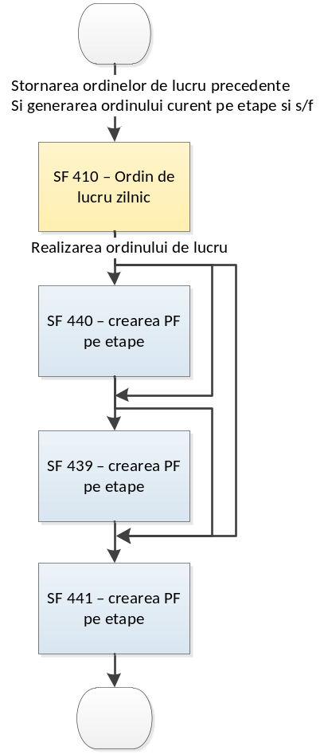
Contul 9216 reprezinta planul de producere zilnic. Fiecare zi cind se aproba un Ordin de lucru nou toate ODL din zilele precedente se storneaza. Planul producerii se aproba in documentul 410 - Planificarea producerii prin actiunele de Aprobare si se realizeaza in documentele inregistrarii producerii: 440 - Control proces spelare-agrafare, 439 - Fisa de control a procesului de Asamblare, 441 - Fisa de control a procesului de Control Electric.

Analiza miscarilor pe acest cont poate fi efectuata prin urmatoarele raporte si forme de printare:
- Raport CMX: schema Verificarea ODL SS sau schema individuala.
- Raport Control Indeplinire ODL

Pentru analiza planificarii producerii zilnice se mai pot utiliza formele de printare din documentele de planificare: SF410, SF436, SF437, SF442, SF438. Insa datele pentru aceste forme sunt selectate din gridurile documentelor, dar nu din formulele contabile, pentru a permite verificarea inainte de a genera formulele contabile.

CONT | SC0 | SC1 | CANT0 | DATA0 | NUM6 | STR8 | SC7 | SC8 | NUM3 | SC9 | DT/CT
 | PF | depozit Producere | cant PF planificata | data planificarii | versiunea PF | lotul Sef de Sectii planificat | Program de Lucru | Etapa de producere | ODL Sef de Sectie | Semifabricat
410 - Planificarea producerii (Ordin de lucru zilnic - ODL)
Crearea sarcinii p/u producere pentru o zi (ODL)
Задание на день формируется в срезе полуфабриката, этапа и готового изделия по гридам текущего документа.
9216 | PF  (grid 1) | Depozit expeditor (cusma) | Sarcina catre producere (SF)  (grid 3) | data doc. | Versiunea PF  (grid 1) | Lot SS  (grid 2) | Program de lucru  (cusma) | Etapa de producere  (grid 2) | Aprobare ODL SS  (grid 2) | Semifabricat  (grid 3) | DT
Anularea sarcinilor zilnice precedente (ODL)
Formulele contabile se genereaza din solduri 9216 p/u depozitul de Producere si Programul de lucru ales in cusma documentului cu data planificarii (data0) < data documentului curent
9216 | sld sc0 | sld sc1 | - sld cant0 | sld data0 | sld num6 | sld str8 | sld sc7 | sld sc8 | sld num3 | sld sc9 | DT
439 - Fisa de control a procesului de Asamblare
Realizarea sarcinei zilnice
9216 | Codice  (cusma) | Depozit  (cusma) | Realizat  (cusma) | data doc. | Modifica  (cusma) | Lot SS  (se ident. dupa ODL SS din cusma) | Program de lucru  (cusma) | Etapa de producere  (cusma) | ODL SS  (cusma) | Codice  (cusma) | CT
440 - Control procesului spelare-agrafare
Realizarea sarcinei zilnice
9216 | Codice  (cusma) | Depozit  (cusma) | Suma Cantitaii realizate din grid 1 | data doc. | Modifica  (cusma) | Lot SS  (se ident. dupa ODL SS din cusma) | Program de lucru  (cusma) | Etapa de producere  (cusma) | ODL SS  (cusma) | Gr. Agrafat  (cusma) | CT
SF=441 - Fisa de control a procesului de Control electic
Realizarea sarcinei zilnice
9216 | Codice  (cusma) | Depozit  (cusma) | Suma Cantitaii realizate din grid 1 | data doc. | Modifica  (cusma) | Lot SS  (se ident. dupa ODL SS din cusma) | Program de lucru  (cusma) | Etapa de producere  (cusma) | ODL SS  (cusma) | Codice  (cusma) | CT

9217 – Programa de lucru
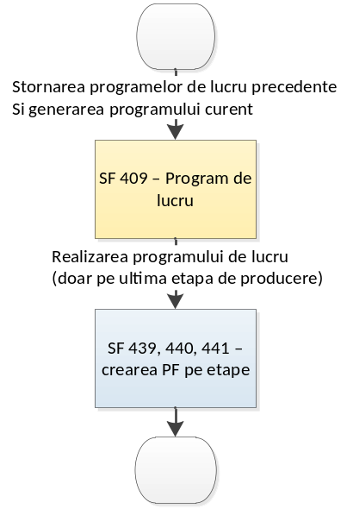 Contul 9217 reprezinta Programa de lucru (PL) pe perioada. Fiecare data cind se aproba o Programa de lucru noua toate sarcini din PL actuale la moment se anuleaza (se storneaza). Programa de lucru se aproba in documentul 409 - Programa de Lucru de la KL si se realizeaza in documentele inregistrarii producerii, daca etapa documentului respective este ultima etapa producerii pentru PF din document : 440 - Control proces spelare-agrafare, 439 - Fisa de control a procesului de Asamblare, 441 - Fisa de control a procesului de Control Electric. Ultima etapa este aceea care corespunde ultimului proces din Norme Tehnologice. Ultimul proces este cel care are “Nr. Proces” maxim in forma “Legatura Procese tehnologice & Etape de productie”.
DT, CT | SC | DEP | SC1 | CANT | DT/CT
Contul | PF | Program de lucru | Versiunea PF | Cantitatea planificata
409 - Program de lucru
Crearea sarcinii p/u producere pe o perioada (PL)
9217 | Produs  (grid2) | PL  (cusma) | Versiunea PF  (grid2) | Suma cant. de la cant1 pana la cant6 | DT
Anularea programelor de lucru precedente (PL)
9217 | sld sc | sld dep | sld sc1 | - sld cant | DT
440 - Control procesului spelare-agrafare
Realizarea programului de lucru (doar p/u pozitii, la care Agrafatura e ultima etapa producerii in Norme Tehnologice)
9217 | Codice  (cusma) | Program de lucru  (cusma) | Modifica  (cusma) | Suma Cantitaii realizate din grid 1 | CT
439 - Fisa de control a procesului de Asamblare
Realizarea programului de lucru (doar p/u pozitii, la care Asamblare e ultima etapa producerii in Norme Tehnologice)
9217 | Codice  (cusma) | Program de lucru  (cusma) | Modifica  (cusma) | Realizat  (cusma) | CT
SF=441 - Fisa de control a procesului de Control electic
Realizarea programului de lucru (doar p/u pozitii, la care Control Electric e ultima etapa producerii in Norme Tehnologice)
9217 | Codice  (cusma) | Program de lucru  (cusma) | Modifica  (cusma) | Suma Cantitaii realizate din grid 1 | CT

Analiza miscarilor pe acest cont poate fi efectuata prin urmatoarele raporte si forme de printare:
- Raport Universal – Run Vinzari: schema Verificare program de lucru.
- Raport Control Indeplinire Program de Lucru

Pentru analiza programei de lucru se mai poate utiliza si forma de printare din documentul 409 - Programa de Lucru de la KL. Insa datele pentru aceasta forma sunt selectate din gridurile documentului, dar nu din formulele contabile, pentru a permite verificarea inainte de a genera formulele contabile.

9214 – Compozitia planificata PF
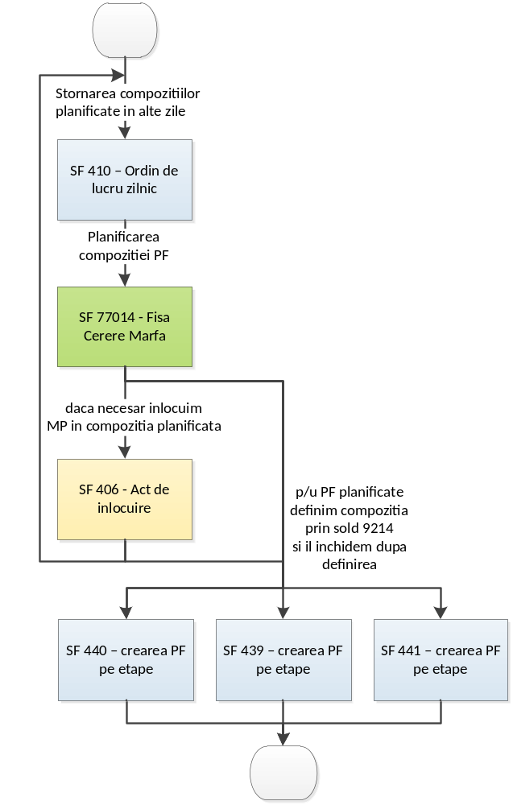Contul 9214 reprezinta compozitia PF planificata. Contul dat asigura doua posibilitati principale: de a schimba compozitia pentu un anumit numar de PF si de controlat MP neajunsa pentru producere produselor finite in mometul planificarii producerii.
Planificarea compozitiei apare in momentul aprobarii ODL: documentele SF 77014 cu FC se genereaza. In FC SF 77014 in cimpul CANT6 nimereste cantitatea neajunsa pentru producerea PF planificat. Deci dupa aprobarea ODL este posibil de aflat MP insuficienta si de inlocuit, daca este posibil prin documentul 406 - Act de inlocuire. Daca in sistem (configurator) este setat paramentrul utilizarii FC 9214 si pentru PF inregistrate in documentele producerii (SF 440, 439, 441) exista FC de planificare compozitiei, atunci in mometul generarii FC in SF 440, 439, 441 compozitia s/f din MP va fi definita din soldurile 9214.
In procesul dezvoltarii modulelor de Producere si Planificare FC pentru 9214 au fost schimbate. La momentul dat FC 9214 sunt neactuale si nu se utilezeaza in Producere, datorita faptului ca normele tehnologice pana cind nu sunt introduse pentru toate PF sau sunt eronate. Client nu utilizeaza actul inlocuirei din acelasi motiv, a solicitat schimbarea SF 406, dar pana cind nu este cerere si timp aprobat.
Pentru analiza miscarilor pe acest cont au fost create urmatoarele raporte si forme de printare:
- Raport CMX: schema Materiale rezervate pentru producere
- SF 410: Forma pentru tipar MP necesara
- SF 410: Forma pentru tipar MP lipsa
- SF 410: Forma pentru tipar Utilizarea multipla a MP
Pentru analiza 9214 poate fi utilizata forma pentru tipar Deciziile in inlocuirea materiei prime din SF 406, dar datele pentru aceasta forma sunt selectate din gridul documentelor, dar nu din formulele contabile.

CONT | SC0 | SC1 | CANT0 | DATA2 | SC5 | SC6 | SC7 | SC8 | NUM3 | CANT3 | SC9 | NUM4 | cant6 | str0 | str1 | DT/CT
 | MP  (de fapt) | depozit | cant MP  (de fapt) | data producerii s/f | PF | versiunea PF | Program de Lucru | Etapa de producere | ODL Sef de Sectie | cant MP  (inlocuita) | Semifabricat | MP  (inlocuita) | cant MP  neajunsa p/u rezerv | cantitate MP in s/f (teh. Norme - inlocuita) | cantitate MP in s/f (de fapt)
410 - Ordin de lucru zilnic
Stornarea compozitiilor planificate in alte zile. (DATA2 <> data doc.)
9214 | sld sc0 | sld sc1 | - sld cant0 | sld data2 | sld sc5 | sld sc6 | sld sc7 | sld sc8 | sld num3 | - sld cant3 | sld sc9 | sld num4 | -sld cant6 | sld str0 | sld str1 | CT
406 - Act de inlocuire(inlocuirea unei componente cu alta) (FC invechite)
9214 формирование резерва. Остатки по cmi - CONT1 <> Cod_area_block
9214 | MP de fapt | SC1 | CTCANT0 | data doc. | DTSC2 | DTSC1 | DTSC1 из шапки | DTSC из шапки | CTNRDOC из шапки | CTCANT1 | SC9 | MP inlocuita | CANT6 сторно | Кол-во MP в 1 ед. SF на этапе (по тех. Нормам) | Кол-во MP в 1 ед. SF на этапе (для замены) | CT
77014 - Fisa cerere materiale pentru producere
Planificarea compozitiei p/u pozitii care este posibil de produs luand in vedere solduri pe depozit Producere si MP
9214 | MP  (grid 1) | Departamentul de productie | Posibil de rezervat | data doc. | PF  (grid 1) | versiunea PF (grid 1) | PL  (cusma) | Etapa  (cusma) | ODL SS  (cusma) | Posibil de rezervat | s/f  (grid 1) | MP  (grid 1) | Neajuns  (grid 1) | cant MP in SF  (grid 1) | cant MP in SF  (grid 1) | CT
440 - Control procesului spelare-agrafare (FC invechite)
Inchiderea 9214 - planul compozitiei efectuat in momentul casarii MP de pe depozit Producere. Doar daca exista planul compozitiei p/u PF, versiunea, PL, ODL SS, S/f si etapa data.
9214 | MP (component) | depozit  (cusma) | cant MP  (de fapt) | data doc. | PF | Versiunea PF | PL | Etapa | ODL SS | cant MP | s/f sau PF p/u 441, 439 | - | - | - | - | DT
439 - Fisa de control a procesului de Asamblare (FC invechite)
Inchiderea 9214 - planul compozitiei efectuat in momentul casarii MP de pe depozit Producere. Doar daca exista planul compozitiei p/u PF, versiunea, PL, ODL SS, S/f si etapa data.
9214 | MP (component) | depozit  (cusma) | cant MP  (de fapt) | data doc. | PF | Versiunea PF | PL | Etapa | ODL SS | cant MP | s/f sau PF p/u 441, 439 | - | - | - | - | DT
441 - Fisa de control a procesului de Control electic (FC invechite)
Inchiderea 9214 - planul compozitiei efectuat in momentul casarii MP de pe depozit Producere. Doar daca exista planul compozitiei p/u PF, versiunea, PL, ODL SS, S/f si etapa data.
9214 | MP (component) | depozit  (cusma) | cant MP  (de fapt) | data doc. | PF | Versiunea PF | PL | Etapa | ODL SS | cant MP | s/f sau PF p/u 441, 439 | - | - | - | - | DT

9213 - MP planificata rezervata la depozit
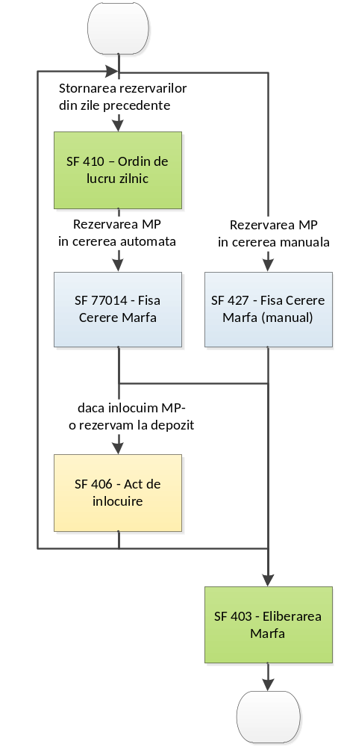Scopul contului 9213 este de rezervat MP la deposit MP in momentul crearii cererii pentru eliberarea marfii. Pentru utilizarea contului dat nu este necesar numaidecit de utilizat modulul Planificarii. Sunt doua optiuni: rezervarea prin documentul automat (utiliand modulul Planificare) sau prin documentul manual (fara Planificare). Rezervarea prin documentul automat apare doar dupa aprobarea ODL (crearea FCM). In cazul cand o MP este inlocuita de alta in documentul Act de inlocuire este necesar de stornat rezervarea MP inlocuite si de creat o rezervare noua pentru MP de fapt. Clientul nu utilizeaza actul inlocuirei si a solicitat schimbarea SF 406, dar pana cind nu este cerere si timp aprobat. Rezervarea dispare dupa eliberarea MP rezervate de la deposit.
Analiza miscarilor pe acest cont poate fi efectuata prin urmatoarele raporte si forme de printare:
- Raport CMX: schema individuala
- In forma Fisa cerere marfa: Forma pentru tipar Fisa cerere marfa T pozitie curenta
- In forma Fisa cerere marfa: Forma pentru tipar Fisa cerere marfa T toate selectate
- In forma Fisa cerere marfa: Forma pentru tipar Verificarea elibirarii MP pe FCM
- SF 427: Forma pentru tipar Fisa cerere marfa
- SF 77014: Forma pentru tipar Fisa cerere marfa

CONT | SC0 | SC1 | SC2 | CANT0 | DATA0 | NUM7 | STR8 | NUM2 | DT/CT
 | MP | Depozit | Celula | cant MP | Data acceptarii MP | Cutia | Lot MP | Stillage
410 - Ordin de lucru zilnic
Stornarea soldurilor rezervarii MP la inceputul zilei
9213 | sld sc0 | sld sc1 | sld sc2 | - sld cant0 | sld data0 | sld num7 | sld str8 | sd num2 | CT
406 - Act de inlocuire (FC invechite)
Rezervarea MP cu care inlocuim MP din norme teh. la depozit MP in momentul planificarii ODL prin FIFO si stornarea rezervarii MP care inlocuim
9213 | MP de fapt | CTDEP из шапки | SC2 cell | СTCANT0 | data0 | NUM7 | str8 | 'stillage celulei (codi din univers) | CT
9213 | MP inlocuita | CTDEP из шапки | SC2 cell | - СTCANT0 | data0 | NUM7 | str8 | 'stillage celulei (codi din univers) | CT
77014 - Fisa Cerere Marfa
Rezervarea MP la depozit MP in momentul planificarii ODL prin FIFO
9213 | MP  (grid 1) | Depozit MP  (cusma) | sld celula | sld cant | sld data acceptarii | sld cutia | sld lot MP | 'stillage celulei (codi din univers) | CT
427 - Fisa Cerere Marfa (manual)
Rezervarea MP la depozit MP in momentul planificarii ODL prin FIFO
9213 | MP  (grid 1) | Depozit MP  (cusma) | sld celula | sld cant | sld data acceptarii | sld cutia | sld lot MP | 'stillage celulei (codi din univers) | CT
403 - Miscarea interna a materialelor intre depozite
Daca miscarea interna a fost efectuata pe baza unui cereri - inchidem rezervarea din aceasta cerere
9213 | MP  (grid 1) | depozit expeditar | celula  (grid 1) | cantitate de fapt (grid 1) | data acceptarii  (grid 1) | cutia  (grid 1) | lot  (grid 1) | 'stillage celulei (codi din univers) | DT

Algoritmul casarei s/f
Algoritmul dat descrie ciclul principal a vietii unui s/f. Exista doua etape principale de casare s/f:
- casarea in procesul producerii inclusiv acceptarea PF in producere (SF 439, 441, 417) (procedura pkg_production_by_stages.gfc_work_order_close_9212_cmx)
- casarea dupa eliberarea PF de la interprindere - identificarea compozitiei cutiei eliberate (procedura pkg_deposit_movement.fill_420 si gfc_420)
Ambele etape utilizeaza FIFO pentru identificarea compozitiei (cutiei eliberate sau s/f etapei precedente de producere). Casarea in primul proces este reprezintata prin FC de miscare de la deposit de Producere la deposit Materia Prima in Produs Finit (MP in PF). Deci, primul proces caseaza s/f din Producere si inregistreaza compozitia s/f sau PF. FC cu compozitia data se inchid la etapa a doua – SF 420. Compozitia pentru crearea FC la prima etapa este determinata prin normele technologice, dar loturile specifice s/f care sunt utilizate in compozitita sunt determinate dupa algoritmul FIFO din soldurile contului 9212.
Cu scopul evidentierii neajunsurilor a componentelor la determinarea loturilor pentru compozitia sunt create FC cu componente insuficiente. Aceste FC sunt prezentate prin miscarea interna de la deposit Componente insuficiente la deposit MP in PF. Astfel prin analiza miscarilor la depositul Componente insuficiente pot fi stabilite erorile in procesul producerii: nu au fost inregistrate toate s/f create, normele sunt eronate si altele.

Casarea in SF 439
Casarea s/f se incepe de la etapa a doua a producerii (SF 439 – Asamblare), dar nu de la prima etapa (SF 440 – Agrafatura), deoarece la prima etapa inca nu sunt s/f de pe etapa precedenta, care trebuie fi casate.
Casarea la etapa Asamblarii este simpla:
- determinam daca exista etapa precedenta pentru PF si versiunea data in norme technologice, daca nu – nu avem nimic de casat.
Etapa precedenta este etapa cu UM maxim < UM etapei curente (dependeta intre etapele a producerii si a proceselor techologice din normele technologice sunt prezentate in forma “Legatura Procese tehnologice & Etape de productie”)
- pentru cantitatea s/f produsa in documentul SF 439 dupa FIFO identificam compozitia din soldurile 9212 etapei precedente pentru depozitul, PF si versiunea PF din document
- daca exista diferenta intre compozitia sumara identificata la etapele precedente si compozitia dupa normele technologice – inregistram pentru diferenta data FC la deposit Componente insuficiente

Casarea in SF 441
- determinam daca exista etapa precedenta pentru PF si versiunea data in norme technologice, daca nu – nu avem nimic de casat
- pentru cantitatea s/f produsa in documentul SF 441 dupa FIFO identificam compozitia din soldurile 9212 etapei precedente pentru depozitul, PF si versiunea PF, dar se adauga si filtrare pe lotul Asamblarii, introdus in document SF 441 in cimpul lot Alternativ (are prioritate) sau lot Asamblare.
Aceasta diferenta este specifica pentru etapa producerii Control Electric, deoarece operatorii lucreaza asupra unui lot anumit, care il stiu la etapa data.
- daca exista diferenta intre compozitia sumara identificata la etapele precedente si compozitia dupa normele technologice – inregistram pentru diferenta data FC la deposit Componente insuficiente
In documentul dat FC de casare sunt inregistrate cu detalierea pe cutia CE (NUM 0), ca sa avem o precizie mai mare compozitie unei cutiei PF anumita.

Casarea in SF 417
- determinam care a fost ultima etapa pentru PF si versiunea data in normele technologice
- pentru PF la care ultima etapa este CE – casam dupa FIFO cu filtrul pe cutie, deoarece la etapa de CE unele PF nimeresc in cutia in care sunt tranferate la deposit si in SF 441 acest fapt este inregistrat in cimpul cutiei CE si FC de casare in SF 441 sunt divizate pe cutii CE – cimpul NUM0
- pentru toate PF (chiar si cei care trec prin CE) dupa FIFO identificam compozitia din soldurile 9212 etapei precedente pentru depozitul, PF si versiunea PF din document, dar pentru PF care deja au trecut punctul 1 identificam compozitia neajunsa de la etapa 1, daca exista (astfel compozitia PF de la CE in cutie este determinata mai exact: 1 – cu filtru pe cutia, 2 – neajunsul identificat prin FIFO). In FIFO primele sunt utilizate in compozitia s/f cu cutii.
- daca exista diferenta intre compozitia sumara identificata la etapele precedente si compozitia dupa norme technologice – inregistram pentru diferenta data FC la deposit Componente insuficiente
In documentul dat FC de casare sunt inregistrate cu detalierea pe cutie, ca sa avem o precizie mai mare a compozitie unei cutiei PF anumita.

Casarea in SF 420
Compozitia PF eliberate este identificata prin actiunea “Completare” si apar FC de casare prin actiunea “GFC”. Pe fila Informatia operatorii introduc lista documentelor SF 419 - Lista Valorizzata pentru care doresc sa caseze MP si s/f. In actiunea Completarea pe fila Adaugator se insereaza PF eliberate in documentele de pe fila Informatia. Pentru aceste PF este necesar de identificat compozitia si de facut FC de casare. Deteminarea compozitiei contine doi pasi principali: determinarea s/f si determinarea MP, utilizata pentru s/f date. In algoritmul dat este prezentat doar pasul intii.
- In ciclul cu 3 iteratii (numarul maxim a etapelor prevazute in algoritmele casarii) pe rind prelucram fiecare etapa producerii PF si s/f deja procesate (la prima iteratie – prelucram ultima etapa a PF, la a doua iteratie prelucram penultima etapa a PF – deci aflam compozitia s/f aflatate la prima iteratie, a treia iteratie prelucreaza rezultatul pasului precedent). La fiecare iteratie identificam compozitia PF sau s/f aflat la iteratie precedenta din soldurile 9212 depozitului MP in PF dupa FIFO.
- Compozitia la iteratia 1 se identifica cu filtrul pe “cutia compozitiei” (NUM0) si PF cu versiunea (SC0, NUM6), deoarece ultimele FC de inregistrare la deposit MP in PF sunt in SF 417 si prin documentul dat trec toate PF eliberate. Intr-o cutie (NUM0) poate nimeri un singur produs si cutia nu poate fi dublata in documentele SF 417. Deci compozitia cutiei la prima iteratie este compozitia din s/f ultimei etape pentru PF.
- Compozitia la alte iteratii este definita prin numarul documentului, in care s/f de la etapa precedenta a fost produs (dependenta NUM1 – NUM5), deci in acest document este definita compozitia acestui s/f.

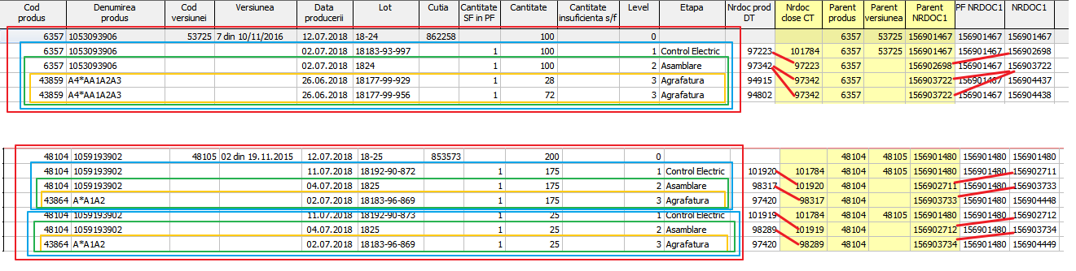
- In momentul trecerii la urmatoare interatie verificam daca cantitatea sumara a compozitiei corespunde normelor (verificam prin cantitatea sf in PF * cant PF) si daca nu – inregistram diferenta in cimpul “Cantitatea insuficienta s/f” pe fila Adaugator. Pentru inregistrarile cu cimpul dat completat in cimpul Erori pe fila Adaugator apare discifrarea “Nu sunt s/f p/u PF si cutia data”.
Dupa ce compozitia a fost determinata se genereaza FC care caseaza compozitia pentru PF eliberate.

Algoritmul casarei MP
Algoritmul dat descrie ciclul utilizarii MP in Producere inclusiv eliberarea PF de pe interprindere. MP se caseaza in doua etape principale ca si s/f:
- casarea in procesul producerii (SF 440, 439, 441) (procedura pkg_production_by_stages.gfc_work_order_define_mat_lot - principala si gfc_work_order_result_9211_cmx, gfc_work_order_insuf_9211_cmx, gfc_work_order_result_9211_cm, gfc_work_order_insuf_9211_cm)
- casarea dupa eliberarea PF de la interprindere - identificarea compozitiei a cutiei eliberate (procedura pkg_deposit_movement.fill_420 si gfc_420)
Ambele etape utilizeza FIFO pentru identificarea compozitiei. Casarea in primul proces este reprezintata prin FC de miscare de la deposit de Producere la deposit Materia Prima in Produs Finit (MP in PF). Deci, primul proces caseaza MP din Producere si inregistreaza compozitia s/f sau PF. FC cu compozitia data se inchid la etapa a doua – SF 420. Compozitia pentru FC la prima etapa este determinata prin normele technologice (a doua varianta – determinarea prin soldurile de planificarea compozitiei (9214) inca nu este actuala), dar loturile specifice MP care sunt utilizate in compozitia sunt determinate dupa algoritmul FIFO din soldurile contului 9211.
Cu scopul evidentierii neajunsului componentelor la determinarea loturilor pentru compozitia sunt create FC cu componente insuficiente. Aceste FC sunt prezentate prin miscarea interna de la depositul Componente insuficiente la depositul MP in PF. Astfel prin analiza miscarilor la depositul Componente insuficiente pot fi stabilite erorile in procesul producerii: nu au fost inregistrate correct micari intre depozite p/u MP, normele sunt eronate si altele.

Casarea in SF 440, 439, 441
Casarea MP in documentele producerii este mai simpla decit casarea s/f, deoarece nu apare necesitate identificarii compozitiei in dependenta de etapele precedente. Prin algoritmul FIFO din soldurile 9211 depozitului Producere (specificat in cusma documentelor) se alocheaza MP in cantitatile necesara aflata din normele technolgice in ordinea crescatoare a datilor de acceptare si loturilor. Pentru compozitia data cu loturi specifice MP se genereaza FC.

Casarea in SF 420
Compozitia PF eliberate sunt identificate prin actiunea “Completare” si apar FC de casare prin actiunea “GFC”. Pe fila Informatia operatorii introduc lista documentelor SF 419 - Lista Valorizzata pentru care doresc sa caseze MP si s/f. In actiunea Completarea pe fila Adaugator se insereaza PF eliberate in documentele de pe fila Informatia si se calculeaza compozitia PF din s/f. Pentru aceste s/f este necesar de identificat compozitia si de facut FC de casare.
Identificarea compozitiei s/f din MP este mai simpla decit identificarea compozitiei PF din s/f, deoarece nu este dependenta intre etape. Prin algoritmul FIFO din soldurile 9211 depozitului MP in PF se alocheaza MP in cantitatile necesare (aflate din cimpul STR1 a soldurilor) in ordinea crescatoare a datilor de acceptare si loturilor cu filtrul documentului in care s/f a fost produs (NUM1). Pentru compozitia data cu loturi specifice MP se genereaza FC.
In momentul trecerii la alt s/f verificam daca cantitatea sumara a compozitiei corespunde normelor (verificam prin cantitateaMP in s/f * cant s/f) si daca nu – inregistram diferenta in cimpul “Cantitatea insuf.” pe fila Document. Pentru inregistrari cu cimpul dat completat in cimpul Eroare pe fila Document apare discifrarea “Nu este destula MP”, dar daca pentru s/f nu a fost identificata compozitia deloc, atunci pe fila Adaugator apare Eroare “Nu sunt MP p/u PF sau S/f (si cutia data)”.

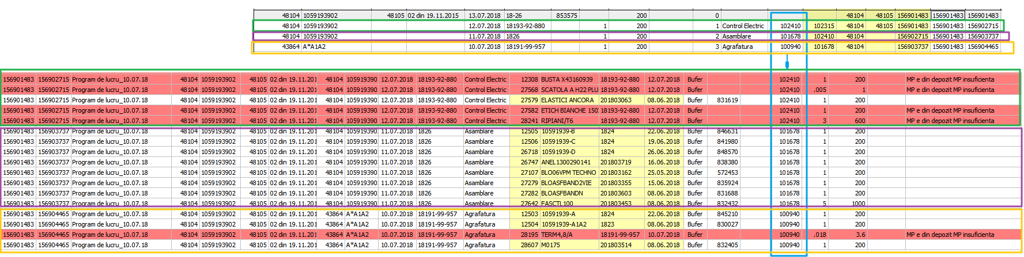

Dezvoltarea modulelor pentru viitor
- Planificare paralela.
La moment planificarea paralela nu se suporta cu acordul clientului. Pentru planificarea paralela este necesar de revazut stornarea in documentul SF 410, de realizat mechanismul de rezervarea paralela in cutii de la deposit (contul 9213). Pentru minimizarea riscurilor propun adaugarea mutex in lucrul documentului SF 410. De adaugat control a necesitatii storno repetat la GFC.
- Inventariere in producere
Avind in vedere schimbarile efectuate in modulul Producere este necesar de schimbat si procesul inventarierii. Lucruri date au fost discutate de catre manageri de la Unisim si Sammy, dar inca nu exista cereri cu descrierea schimbarilor in procesul inventarierei in Producere si timp aprobat. De atras atentie: SF 446 – FC neactuale, SF 428 – unde se inchid FC depozitului “Corectare”.
- Ciclul 9214 - Planificarea compozitiei
In procesul dezvoltarii modulelor de Producere si Planificare FC pentru 9214 au fost schimbate. La momentul dat FC 9214 sunt neactuale si nu se utilezeaza in Producere, datorita faptului ca normele tehnologice pana cind nu sunt introduse pentru toate PF sau sunt eronate.
- SF 406 – Act de inlocuire
Client nu utilizeaza actul inlocuirei si a solicitat schimbarea SF 406, dar pana cind nu este cerere si timp aprobat.
- De prevazut restrictii la schimbarea legaturilor intre Procese Technologice si Etape de Producere daca deja sunt FC in documentele care va fi afectate, daca este necesar
- Modulul Inregistrarea defectilor (регистрация брака на производстве)
- Trasabilitate, daca pentru client inca este actual
- Optimizarea FC- de ce optimizer alege cale neoptimala
- Blocarea eliminarii, redactarii datei sau nrset pentru SF 410, 437, 436, 438, 77014, 439, 442, 440, 441, 407, 348 si toate documentele de legaturi, dupa necesitatea si confirmarea managerului

